Validation de l’hypothèse douleurs au dos
et proposition de mesures de prévention

1) Validation de l’hypothèse douleurs au dos

Comptabiliser le nombre de cartons à manutentionner :
50 cartons par palette par jour
250 cartons par semaine

quantifier les masses manutentionnées quotidiennement :
50 cartons x 12 kg = 600 kg par jour
600 kg x 5 jours = 3000 kg par semaine
Plus le format A3 dont nous ne connaissons pas les données pour le comptabiliser

quantifier les déplacements avec charge :
10 m x 50 cartons = 500 m par jour avec une charge de 12 kg
500 m x 5 jours = 2,500 kms par semaine avec une charge de 12 kg

Conclusion :

Compte tenu du tableau 1 page 6 de l’aide mémoire juridique TJ18 de l’INRS :

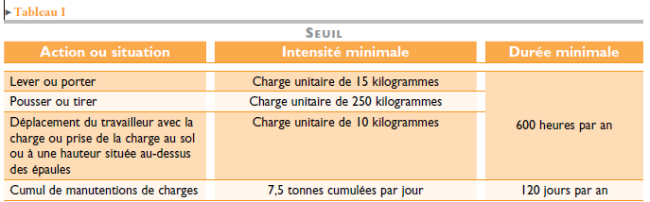

On remarque que la charge unitaire de 12kgs (poids d’un carton) est trop importante (10 kgs maximum) pour « déplacement du travailleur avec la charge ou prise de la charge au sol ou à à une hauteur située au-dessus des épaules ».
Or Hugues cumule les 3 situations : déplacement + prise de la charge au sol + à une hauteur située au-dessus des épaules.

Donc, on peut valider l'hypothèse et donc considérer qu'Hugues aura des douleurs au dos à terme. L'observation n'a porté que sur cette seule manutention de cartons (durée : 45 min) et il est probable qu'il ait d'autres manutentions à réaliser dans la journée.

2) Mesures de prévention proposées

Prévention intrinsèque | - Changer de salle de reprographie pour permettre d’entrée la palette dans le local et pour ranger les cartons à une hauteur adéquate pour éviter les gestes pénibles  - Equiper les salles de matériel informatique pour limiter le nombre de photocopies  - Doter les élèves de clés USB (limitation des photocopies)  - Faire une rotation avec des collègues pour limiter le temps de travail à ce poste
Protection collective | - Utiliser un transpalette à hauteur variable jusqu’aux étagères des racks
Protection individuelle
Information et formation | - Formation PRAP

